Украшение коктейлей

Для украшения коктейлей используют всё, что красиво и вкусно: в ёмкость с коктейлем вкладывают вишни, ароматизированные в сиропе «Мараскино» − коктейльная вишня, зелёные оливки, веточки мяты и др. Многие коктейли украшают различными фруктами; мелкими − целыми, крупными − в виде долек.
Для украшения бокала можно использовать различные фрукты.
- Кружок лайма, лимона или апельсина, разрезанный по радиусу и насаженный на край бокала;
- кружок лайма, лимона или апельсина, положенный на бокал горизонтально;
- ломтик ананаса, положенный на бокал горизонтально;
- очищенный апельсин, разделённый на дольки и сервируемый отдельно на блюдечке;
- орешки, сервируемые отдельно;
- твист, т. е. кожица (цедра) цитруса, свёрнутая спиралью;
- узкая длинная ленточка цедры, свёрнутая спиралью и повешенная на край бокала так, чтобы спираль была внутри;
- глазировка сахаром (сахарный иней или наледь) − край бокала смазывается ломтиком лайма или лимона и окунается в сахарную пудру;
- глазировка солью − край бокала смазывается ломтиком лайма или лимона и окунается в крупную морскую соль.
Очень эффектно смотрится ободок из белой кокосовой стружки, мелкой шоколадной стружки или коричневого порошкового кофе.
Для накалывания ломтиков фруктов применяется фруктовая шпажка, острая палочка из дерева или пластмассы. Она кладётся в бокал с коктейлем так, чтобы её верхний конец оставался снаружи.
Зонтик призван украсить напиток, придать ему ощущение праздника. Зонтиками украшают огромное количество самых разнообразных коктейлей, в частности, они идеально подходят к ярким тропическим напиткам. С их помощью можно создать определённую атмосферу, так зонтики в гавайском стиле непременно напомнят о песчаных пляжах и морской прохладе. Такое украшение является одним из самых популярных в оформлении коктейлей.

Создание кромки для коктейля
Для этого протрите край бокала ломтиком лимона или апельсина и поставьте этот бокал «вниз головой» в соль или в сахарную пудру.

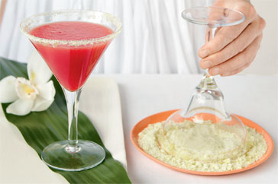

В качестве «клейкого материала» для краёв бокала со сладким напитком наряду с лимонным соком можно использовать апельсиновый или сок грейпфрутов, а также сироп и мёд. Бокалы с ободком следует приготовить заранее: ободок держится довольно долго.

Автор-составитель Мирошкина Е.А.

